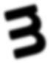

Un estimado puntual, por ser un sólo número, no proporciona por sí mismo información alguna sobre la precisión y confiabilidad de la estimación. Debido a la variabilidad que pueda existir en la muestra, nunca se tendrá el caso de que x = μ. Por lo que el estimado puntual nada dice sobre lo cercano que esta de μ. La alternativa para reportar un solo valor del parámetro que se esté estimando es calcular e informar sobre un intervalo de valores factibles

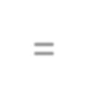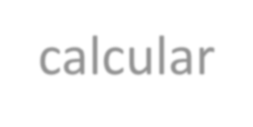Definición
Un estimado de intervalo o intervalo de confianza (IC). Siempre se calculará primero seleccionando un nivel de confianza, que es una medida de el grado de fiabilidad (credibilidad) del el intervalo.

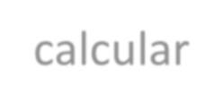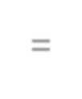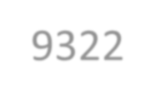
Por ejemplo, imaginemos que usamos el estadístico X para calcular un estimado puntual de la resistencia real a la ruptura de ciertas toallas de papel, supongamos que x = 9322.7 U.
Un intervalo de confianza con un nivel de confianza de 95% de la resistencia real promedio a la ruptura podría tener un límite inferior de 9162.5 y uno superior de 9482.9. Entonces, en un nivel de confianza de 95%, es posible tener cualquier valor de μ entre 9162.5 y 9482.9.

Un nivel de confianza de 95% implica que 95% de todas las muestras daría lugar a un intervalo que incluye μ o cualquier otro parámetro que se esté estimando, y sólo 5% de las muestras producirá un intervalo erróneo.
Cuanto mayor sea el nivel de confianza creeremos que el valor del parámetro que se
estima está dentro del intervalo.
Interpretación

Una interpretación correcta de la “confianza de 95%” radica en la interpretación frecuente de probabilidad a largo plazo: decir que un evento A tiene una probabilidad de 0.95, es decir que si el experimento donde A está definido re realiza una y otra vez, a largo plazo A ocurrirá 95% de las veces. Para este caso el 95% de los intervalos de confianza calculados contendrán a μ.

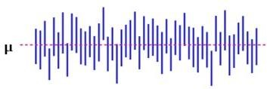

μ

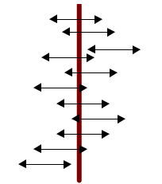
En ambas graficas se presentan repetidas construcciones de intervalos de confianza de 95%.
Se observa en la grafica de la izquierda que de los 11 intervalos calculados, sólo 2 no contienen el valor de μ. Para la gráfica superior de los 50 intervalos sólo 3 no contienen el valor de μ.

De acuerdo con esta interpretación, el nivel de confianza de 95% no es tanto un enunciado sobre cualquier intervalo en particular, más bien se refiere a lo que sucedería si se tuvieran que construir un gran número de intervalos semejantes.

Existen varias tablas en las cuales podemos encontrar el valor de z, según sea el área proporcionada por la misma. En esta sección se realizará un ejemplo para encontrar el valor de z utilizando tres tablas diferentes.

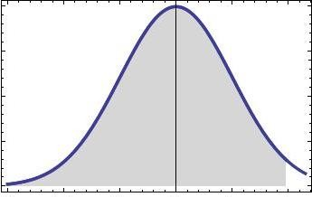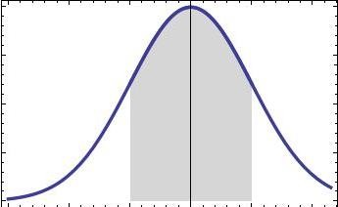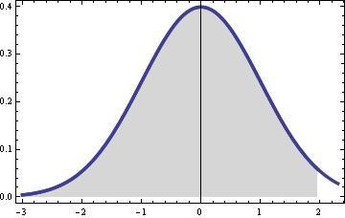Encuentre el valor de z para un nivel de confianza del 95 %.
Ejemplo:

- Si se utiliza una tabla en donde el área bajo la curva es de (0 a
z) o de (–z a 0)
- Dividimos el intervalo de confianza en dos partes, puesto que una parte será positiva y la otra será negativa es una especie de (±), en este caso el 95% es 0.95/2=0.475
- Si la sección achurada del lado derecho corresponde a un área de 0.475, la diferencia entre el área de la mitad de la curva y este valor es: 0.5-0.475=0.025
- Buscamos este valor en la tabla 0.025 y obtenemos el valor de
z z=1.96
Independientemente del valor del NC éste será el procedimiento a seguir para localizar a z. En caso de que no se encuentre el valor exacto tendremos que interpolar.

Recordemos Para un estadístico

z = x − μ

Para la media
z = x − μ

σ z =
σ
x − μ
x

σ x
z = x − μ
σ
n

μ = x ± zσ
n

Como en este caso no conocemos el parámetro y lo queremos estimar por medio de
la media de la muestra, sólo se despejó μ de la formula anterior.

De esta formula se puede observar que tanto el tamaño de la muestra n como el valor de z se conocerán. El valor de z se puede obtener de la tabla de la distribución normal a partir del IC establecido. Pero en ocasiones se desconoce σ por lo que en esos casos lo correcto es utilizar otra distribución llamada “t” de student si la población de donde provienen los datos es normal.

Para el caso de tamaños de muestra grande se puede utilizar una estimación puntual de la desviación estándar, es decir igualar la desviación estándar de la muestra a la de la población (s=s).

Ejemplo

Datos a)
Se encuentra que la concentración promedio de zinc que se saca del agua a partir de una muestra de mediciones de zinc en 36 sitios diferentes es de 2.6 gramos por mililitro. Encuentre los intervalos de confianza de 95% y 99% para la concentración media de zinc en el río. Suponga que la desviación estándar de la población es 0.3.

z95%
x=2.6
σ =0.3 n=36
IC=95%
IC=99%
= 1.96

Formula

μ

= x ±

z ×σ
μ = 2.6 ± 1.96
× 0.3
36
μs =
μi =

2.698
2.502
μs ≈
μi ≈
2.7

2.5

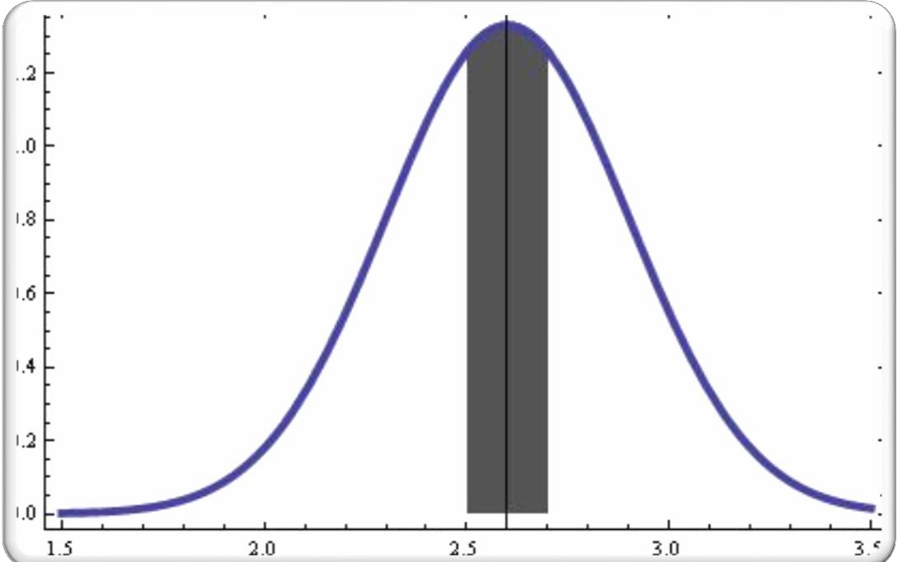Z

n

Ejemplo

Datos b)
Se encuentra que la concentración promedio de zinc que se saca del agua a partir de una muestra de mediciones de zinc en 36 sitios diferentes es de 2.6 gramos por mililitro. Encuentre los intervalos de confianza de 95% y 99% para la concentración media de zinc en el río. Suponga que la desviación estándar de la población es 0.3.

x=2.6

2.57
< z99%

< 2.58∴
z99%

= 2.575

σ =0.3 n=36
IC=95%
IC=99%

Formula
μ = 2.6 ±
2.575(0.3)
36
μs =
μi =
2.728
2.471
μs ≈
μi ≈

2.73
2.47

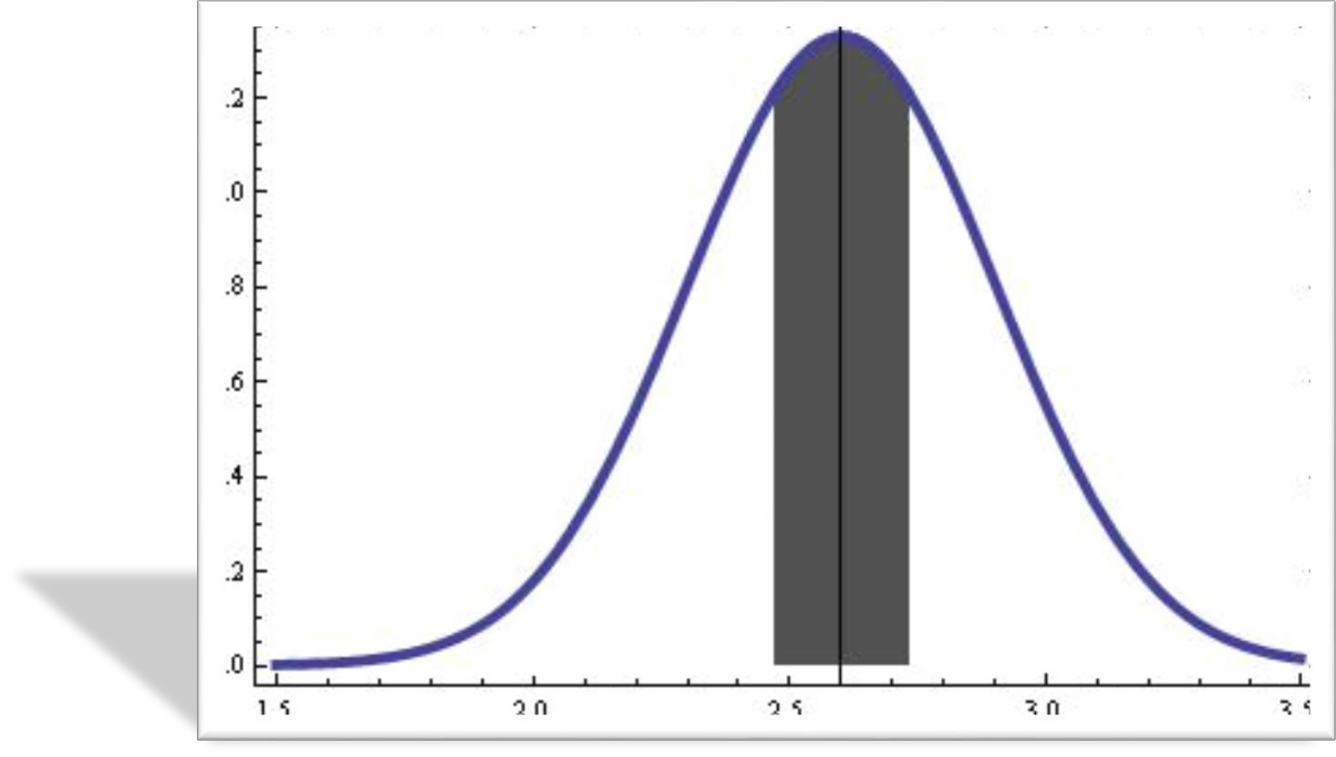Z μ = x ±
z ×σ

n

Ejemplo

Datos
Para estimar el gasto promedio de los clientes de la Flor de Michoacán, estudiantes negocios tomaron una muestra de 200 clientes y encuentran que el gasto promedios es de $67.42 pesos. Con una desviación estándar de $13.08 ¿Cuál es el intervalo de confianza del 90 % para los gastos promedio de todos los clientes?

1.64 <
x=67.42
σ =13.08 n=200
IC=90%
z90%

< 1.65∴
z90%

= 1.645


μ = 67.42 ± 1.645(13.08)
200
μs = 68.9414
μi = 65.8986
μs ≈ 68.94
μi ≈ 65.90

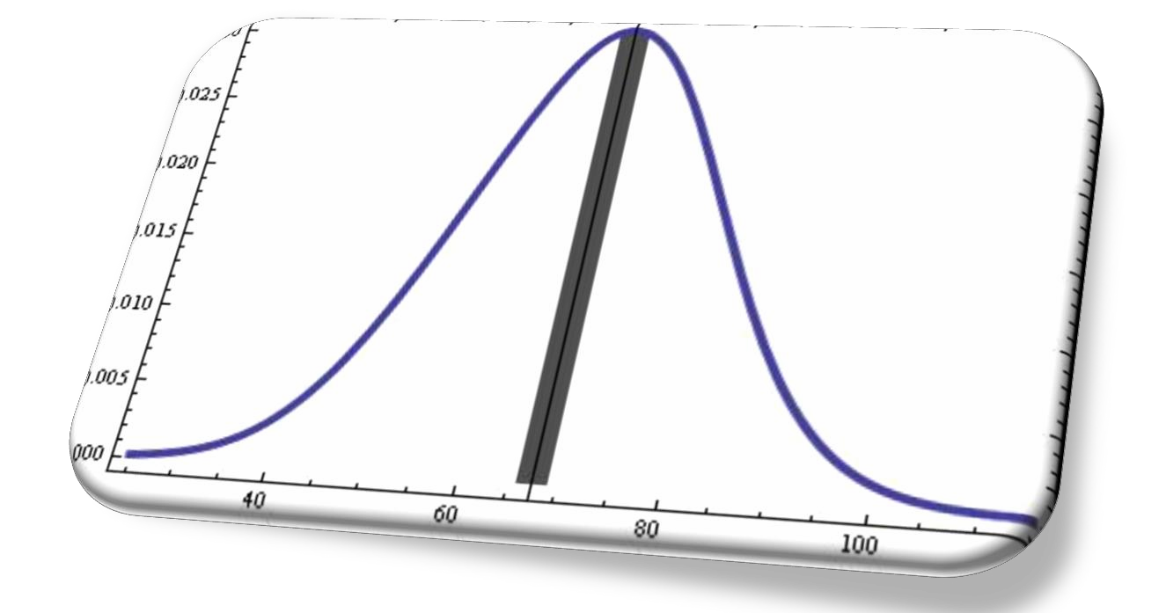
Formula

Z μ = x ±
z ×σ

n

z | .00 | .01 | .02 | .03 | .04 | .05 | .06 | .07 | .08 | .09
-4.0 | 0.00003 | 0.00003 | 0.00003 | 0.00003 | 0.00003 | 0.00003 | 0.00002 | 0.00002 | 0.00002 | 0.00002
-3.9 | 0.00005 | 0.00005 | 0.00004 | 0.00004 | 0.00004 | 0.00004 | 0.00004 | 0.00004 | 0.00003 | 0.00003
-3.8 | 0.00007 | 0.00007 | 0.00007 | 0.00006 | 0.00006 | 0.00006 | 0.00006 | 0.00005 | 0.00005 | 0.00005
-3.7 | 0.00011 | 0.00010 | 0.00010 | 0.00010 | 0.00009 | 0.00009 | 0.00008 | 0.00008 | 0.00008 | 0.00008
-3.6 | 0.00016 | 0.00015 | 0.00015 | 0.00014 | 0.00014 | 0.00013 | 0.00013 | 0.00012 | 0.00012 | 0.00011
-3.5 | 0.00023 | 0.00022 | 0.00022 | 0.00021 | 0.00020 | 0.00019 | 0.00019 | 0.00018 | 0.00017 | 0.00017
-3.4 | 0.00034 | 0.00032 | 0.00031 | 0.00030 | 0.00029 | 0.00028 | 0.00027 | 0.00026 | 0.00025 | 0.00024
-3.3 | 0.00048 | 0.00047 | 0.00045 | 0.00043 | 0.00042 | 0.00040 | 0.00039 | 0.00038 | 0.00036 | 0.00035
-3.2 | 0.00069 | 0.00066 | 0.00064 | 0.00062 | 0.00060 | 0.00058 | 0.00056 | 0.00054 | 0.00052 | 0.00050
-3.1 | 0.00097 | 0.00094 | 0.00090 | 0.00087 | 0.00084 | 0.00082 | 0.00079 | 0.00076 | 0.00074 | 0.00071
-3.0 | 0.00135 | 0.00131 | 0.00126 | 0.00122 | 0.00118 | 0.00114 | 0.00111 | 0.00107 | 0.00103 | 0.00100
-2.9 | 0.00187 | 0.00181 | 0.00175 | 0.00169 | 0.00164 | 0.00159 | 0.00154 | 0.00149 | 0.00144 | 0.00139
-2.8 | 0.00256 | 0.00248 | 0.00240 | 0.00233 | 0.00226 | 0.00219 | 0.00212 | 0.00205 | 0.00199 | 0.00193
-2.7 | 0.00347 | 0.00336 | 0.00326 | 0.00317 | 0.00307 | 0.00298 | 0.00289 | 0.00280 | 0.00272 | 0.00264
-2.6 | 0.00466 | 0.00453 | 0.00440 | 0.00427 | 0.00415 | 0.00402 | 0.00391 | 0.00379 | 0.00368 | 0.00357
-2.5 | 0.00621 | 0.00604 | 0.00587 | 0.00570 | 0.00554 | 0.00539 | 0.00523 | 0.00508 | 0.00494 | 0.00480
-2.4 | 0.00820 | 0.00798 | 0.00776 | 0.00755 | 0.00734 | 0.00714 | 0.00695 | 0.00676 | 0.00657 | 0.00639
-2.3 | 0.01072 | 0.01044 | 0.01017 | 0.00990 | 0.00964 | 0.00939 | 0.00914 | 0.00889 | 0.00866 | 0.00842
-2.2 | 0.01390 | 0.01355 | 0.01321 | 0.01287 | 0.01255 | 0.01222 | 0.01191 | 0.01160 | 0.01130 | 0.01101
-2.1 | 0.01786 | 0.01743 | 0.01700 | 0.01659 | 0.01618 | 0.01578 | 0.01539 | 0.01500 | 0.01463 | 0.01426
-2.0 | 0.02275 | 0.02222 | 0.02169 | 0.02118 | 0.02067 | 0.02018 | 0.01970 | 0.01923 | 0.01876 | 0.01831
-1.9 | 0.02872 | 0.02807 | 0.02743 | 0.02680 | 0.02619 | 0.02559 | 0.02500 | 0.02442 | 0.02385 | 0.02330
-1.8 | 0.03593 | 0.03515 | 0.03438 | 0.03362 | 0.03288 | 0.03216 | 0.03144 | 0.03074 | 0.03005 | 0.02938
-1.7 | 0.04456 | 0.04363 | 0.04272 | 0.04181 | 0.04093 | 0.04006 | 0.03920 | 0.03836 | 0.03754 | 0.03673
-1.6 | 0.05480 | 0.05370 | 0.05262 | 0.05155 | 0.05050 | 0.04947 | 0.04846 | 0.04746 | 0.04648 | 0.04551
-1.5 | 0.06681 | 0.06552 | 0.06425 | 0.06301 | 0.06178 | 0.06057 | 0.05938 | 0.05821 | 0.05705 | 0.05592
-1.4 | 0.08076 | 0.07927 | 0.07780 | 0.07636 | 0.07493 | 0.07353 | 0.07214 | 0.07078 | 0.06944 | 0.06811
-1.3 | 0.09680 | 0.09510 | 0.09342 | 0.09176 | 0.09012 | 0.08851 | 0.08691 | 0.08534 | 0.08379 | 0.08226
-1.2 | 0.11507 | 0.11314 | 0.11123 | 0.10935 | 0.10749 | 0.10565 | 0.10383 | 0.10204 | 0.10027 | 0.09852
-1.1 | 0.13566 | 0.13350 | 0.13136 | 0.12924 | 0.12714 | 0.12507 | 0.12302 | 0.12100 | 0.11900 | 0.11702
-1.0 | 0.15865 | 0.15625 | 0.15386 | 0.15150 | 0.14917 | 0.14686 | 0.14457 | 0.14231 | 0.14007 | 0.13786
-0.9 | 0.18406 | 0.18141 | 0.17878 | 0.17618 | 0.17361 | 0.17105 | 0.16853 | 0.16602 | 0.16354 | 0.16109
-0.8 | 0.21185 | 0.20897 | 0.20611 | 0.20327 | 0.20045 | 0.19766 | 0.19489 | 0.19215 | 0.18943 | 0.18673
-0.7 | 0.24196 | 0.23885 | 0.23576 | 0.23269 | 0.22965 | 0.22663 | 0.22363 | 0.22065 | 0.21769 | 0.21476
-0.6 | 0.27425 | 0.27093 | 0.26763 | 0.26434 | 0.26108 | 0.25784 | 0.25462 | 0.25143 | 0.24825 | 0.24509
-0.5 | 0.30853 | 0.30502 | 0.30153 | 0.29805 | 0.29460 | 0.29116 | 0.28774 | 0.28434 | 0.28095 | 0.27759
-0.4 | 0.34457 | 0.34090 | 0.33724 | 0.33359 | 0.32997 | 0.32635 | 0.32276 | 0.31917 | 0.31561 | 0.31206
-0.3 | 0.38209 | 0.37828 | 0.37448 | 0.37070 | 0.36692 | 0.36317 | 0.35942 | 0.35569 | 0.35197 | 0.34826
-0.2 | 0.42074 | 0.41683 | 0.41293 | 0.40904 | 0.40516 | 0.40129 | 0.39743 | 0.39358 | 0.38974 | 0.38590
-0.1 | 0.46017 | 0.45620 | 0.45224 | 0.44828 | 0.44433 | 0.44038 | 0.43644 | 0.43250 | 0.42857 | 0.42465
-0.0 | 0.50000 | 0.49601 | 0.49202 | 0.48803 | 0.48404 | 0.48006 | 0.47607 | 0.47209 | 0.46811 | 0.46414

1
2
3
4
5
6

